## **Задание №12**

Постановка задачи:

1. Изучите пример 2.
2. Проанализируйте ваш вариант задания. Можно ли его реализовать как часть MUD системы (например, в одной из комнат MudPlace), требуется ли для этого внести изменения в парадигму MUD? Какие изменения потребует реализация клиента MUD, другие классы примера? Оформите эти размышления в вашем отчете в качестве анализа предметной области. При реализации, по возможности, используйте парадигму MUD и классы примера 2 при реализации вашего варианта задания.
3. Создайте на основе технологии RMI клиент/серверное приложение:

Вариант 7: Учет рабочего времени. Сервер ведет учет времени работы клиентов, данные сохраняются в файле. Клиент при запуске связывается с сервером и сообщает данные клиента. Сервер каждые 5 мин запрашивает подтверждение у клиента, что он еще подключен. Если клиент не отвечает, он закончил работу.

Особенности реализации:

Вариант задания можно реализовать как часть MUD системы. Для этого не понадобится вносить изменения в парадигму MUD. Достаточно будет лишь внести следующие изменения в классы примера:

MudPlace:

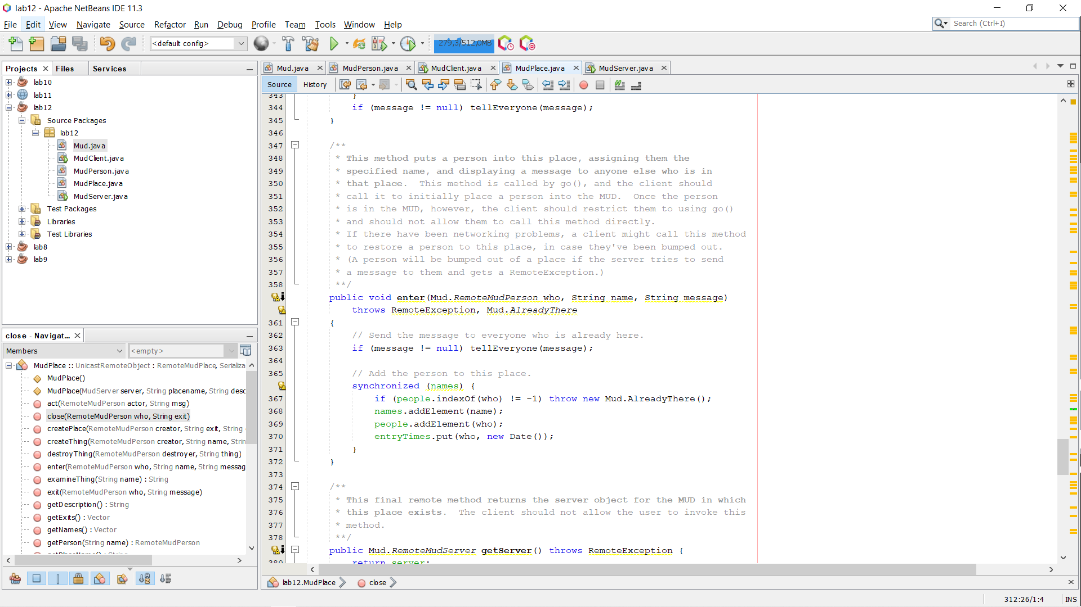

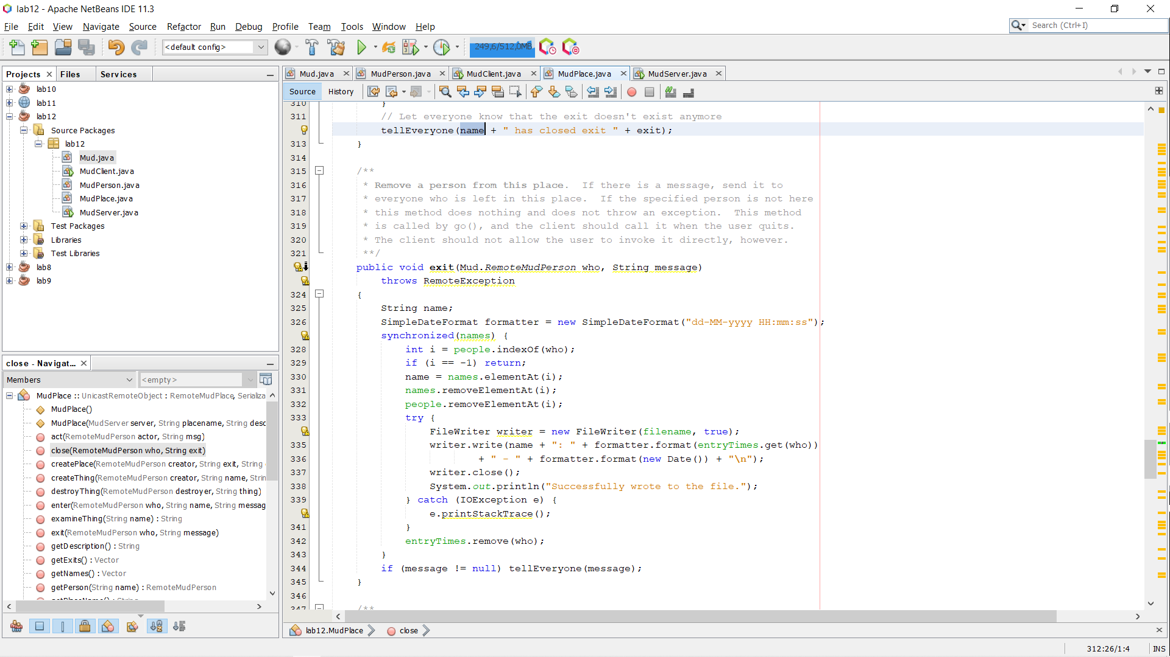

MudServer:

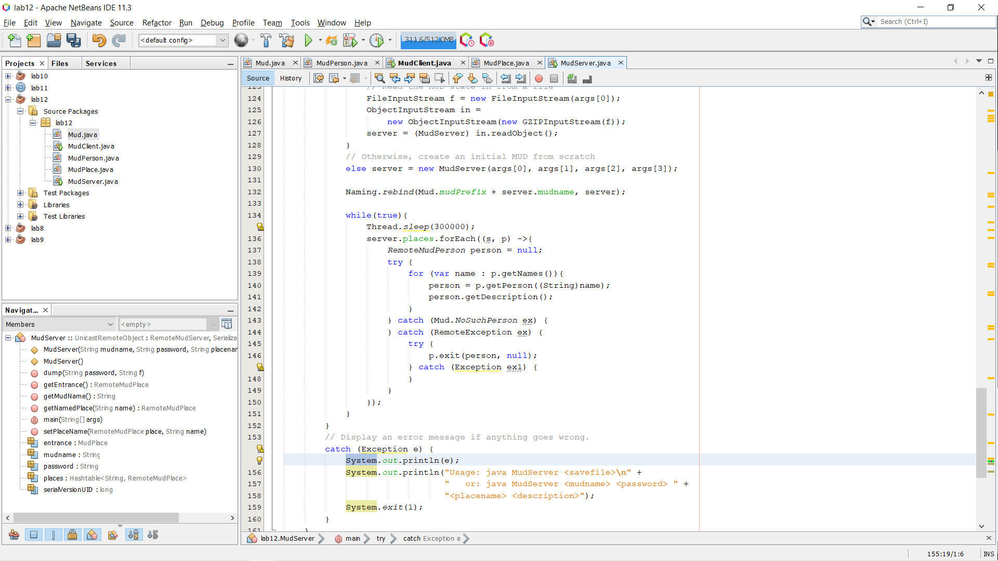

Результат работы программы:

